**«Ш» ДЫБЫСЫНЫҢ АРТИКУЛЯЦИЯСЫ**

«Ш» дыбысының артикуляциясы (сөйлеу мүшелерінің қалпы) мынадай. Тілдің ұшы таңдайдың алдыңғы жағына (альвеолға) көтеріледі, бірақ таңдайға тимейді: бүйірлері жоғарғы азуларға тиеді. Ерін аздап дөңгеленіп, алға қарай шығынқы келеді. Тістер не қысылған, не жақындаған кезде арасында 1-2 мм саңылау қалады.

Тыныс тілдің арасынан бір қалыпты шығады: алақанды ауызға жақындатқанда жылы дем сезіледі.

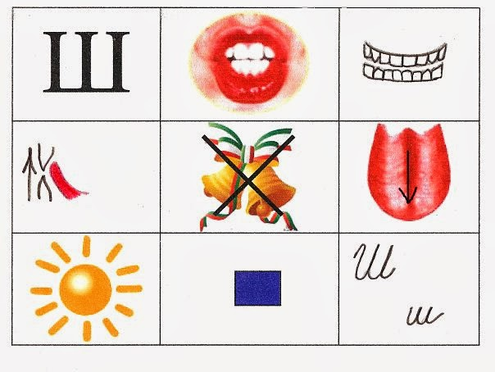

**«Ш» дыбысына арналған жаттығулар:**

1. «Тәтті тосап» ауыз кең ашық, жалпақ тілді жоғары тіске қарай көтеріп, 10-15 секунд ұстап тұру керек. Бірақ тіл тіске тимеуі керек

2. «Тіс тазалау» Ауызды сәл ашып, тілдің ұшымен жоғары тістерді ішінен оңға- солға тазалау.

3. «Ат шауып келеді» Жымиямыз, ауызды ашып, жалпақ тілді қатты таңдайға қағу.

4. «Сағат» Ауызды ашып, тілді оңға-солға қозғалтады, бірақ тіл ерінге тимеу керек.

5. «Сиқыршы» ауызды ашып, жалпақ тілді жоғарғы ерінге жақындатады да, мұрынның ұшында тұрған мақтаны үрлеп ұшырады. Мақта тік ұшып кетуі үшін ауа тілдің дәл ортасынан шығуы керек.

6. «Қалаш» (Бублик) суретін көрсетіп, ақырын «О» дыбысын айтқызып, ерінді дөңгелетіп ұстауға болады. Ерінді дөңгелеткен кезде ауыз аздап ашық, астыңғы жақ кейін ығысуы керек.

**Назар аударамыз: артикуляциялық жаттығуларды айнаның алдында орындаймыз!**